
LAPORAN PRAKTIKUM

- Identitas Praktikum
Nama MK : Praktikum Pemrograman Berorientasi Objek
Kode MK : CAK2KAB4
Bobot SKS : 3 SKS
Tempat : L-MM, Gedung IOT, lantai 3
Hari, tanggal : Selasa, 28 April 2026
Jam : 09:30-12:30 WIB
Topik praktikum : Modul-9
- Identitas Mahasiswa
Nama lengkap : Keishin Naufa Alfaridzhi
NIM : 103112400061
Program Studi : S-1 Teknik Informatika
- Kode Program & Penjelasan
Variable Casting
(DownCast.java)
package Modul9.VariableCasting;

class A {}
class B extends A {}

public class DownCast {
public static void main(String[] args) {
DownCast t = new DownCast();
t.lAkukanSesuatu();
}
void lAkukanSesuatu() {
A a = new A();
/*Statement di bawah dapat dicompile, akan tetapi
*saat dijalankan akan melemparkan exception
*ClassCastException !!!!
*/
B b = (B) a;
}
}

/*
Saat dicompile berhasil !!! (dengan javac)
Saat dijalankan (dengan java) akan menghasilkan :
java.lang.NoClassDefFoundError: inheritance/VarRefCast03
Exception in thread "main"
Java Result: 1
*/

public interface Pembayaran {
void bayar(double jumlah);
void cekSaldo();
List<String> getRiwayat();
}
Penjelasan:
Class DownCast digunakan untuk mendemonstrasikan proses downcasting. Untuk penjelasan terkait class ini adalah sebagai berikut:
Method lAkukanSesuatu() Melakukan instansiasi objek dari superclass A, kemudian mencoba melakukan downcasting secara eksplisit ke subclass B menggunakan (B) a. Statement ini dapat dikompilasi tanpa error, namun saat dijalankan akan menghasilkan ClassCastException karena objek aslinya bukan merupakan instansiasi dari subclass B.
(UpCast.java)
package MODUL67.Abstract;

import java.util.ArrayList;
import java.util.List;

public abstract class MetodePembayaran implements Pembayaran {
private String namaMetode;
private double saldo;
private List<String> riwayat;

public MetodePembayaran(String namaMetode, double saldoAwal) {
this.namaMetode = namaMetode;
this.saldo = saldoAwal;
this.riwayat = new ArrayList<>();
}

public abstract boolean validasiPembayaran(double jumlah);

public String getNamaMetode() {
return namaMetode;
}

public double getSaldo() {
return saldo;
}

public void setSaldo(double saldo) {
this.saldo = saldo;
}

public void tambahRiwayat(String catatan) {
riwayat.add(catatan);
}

@Override
public void cekSaldo() {
System.out.println(namaMetode + " -> Rp " + (long) saldo);
}

@Override
public List<String> getRiwayat() {
return riwayat;
}
} package Modul9.VariableCasting;

class A {}
class B extends A {}

public class UpCast {
public static void main(String[] args) {
B b = new B();
//implisit upcasting
//dari variabel reference ke variabel reference lainnya
A ab1 = b;
//implisit upcasting
//dari suatu Object ke variabel reference
A ab2 = new B();
//explisit upcasting
//dari variabel reference ke variabel reference lainnya
A ab3 = (A) b;
//explisit upcasting
//dari Object kel variabel reference
A ab4 = (A) new B();
}
}
Penjelasan:
Class UpCast digunakan untuk mendemonstrasikan proses upcasting. Untuk penjelasan terkait class ini adalah sebagai berikut:
Method main() Melakukan instansiasi objek dari subclass B. Program kemudian mendemonstrasikan proses upcasting, yaitu mengubah reference dari subclass ke superclass A. Upcasting dilakukan secara implisit dan eksplisit, di mana operasi ini berjalan dengan aman tanpa menghasilkan compilation error maupun runtime error.
Static
(StaticVariable.java)
package Modul9.Static;

class Share{
private int privateInt;
private static int staticInt;
public Share(int pr, int si){
privateInt = pr;
staticInt = si;
}

public String toString(){
return privateInt + "" + staticInt;
}
}

class StaticVariable{
public static void main(String args[]){
Share s1 = new Share(4,4);
System.out.println(s1.toString());
Share s2 = new Share(8,2);
System.out.println(s1.toString());
System.out.println(s2.toString());
Share s3 = new Share(6,22);
System.out.println(s1.toString());
System.out.println(s2.toString());
System.out.println(s3.toString());
}
}
Penjelasan:
StaticVariable.java mendemonstrasikan penggunaan variabel static melalui class Share dan class utama StaticVariable. Untuk penjelasan adalah sebagai berikut:
- Atribut pada class Share
Terdapat atribut privateInt bertipe int sebagai variabel instance yang bersifat independen, dan staticInt bertipe int sebagai variabel class yang nilainya dibagikan secara global ke seluruh objek.
- Constructor pada class Share
Menerima parameter pr dan si untuk diinisialisasi ke atribut class. Karena staticInt bersifat static, setiap kali constructor dipanggil, perubahannya berdampak secara langsung pada seluruh objek Share yang pernah dibuat.
- Method toString() pada class Share
Mengembalikan representasi string yang menggabungkan nilai privateInt dan staticInt agar dapat di-print.
- Method main() pada class StaticVariable
Melakukan instansiasi tiga objek Share secara berurutan. Saat dicetak, nilai staticInt pada ketiga objek selalu menampilkan angka yang sama mengikuti input yang terakhir kali dimasukkan, sementara privateInt mempertahankan nilai awalnya masing-masing.
(StaticMethod.java)
package Modul9.Static;

class CounterMachine{
static int counter;
public static void count() {
counter++;
}
}

public class StaticMethod {
public static void main(String args[]){
for(int i = 0; i< 10; i++){
if( i % 2 == 0){
CounterMachine.count();
}
}
System.out.println(CounterMachine.counter);
}
}
Penjelasan:
StaticMethod.java mendemonstrasikan penggunaan fungsi static melalui class CounterMachine dan class utama StaticMethod. Untuk penjelasan rinci terkait file ini adalah sebagai berikut:
- Atribut pada class CounterMachine
Terdapat atribut counter bertipe int dengan modifier static yang berfungsi sebagai tempat penyimpanan hitungan secara global.
- Method count() pada class CounterMachine
Merupakan static method yang berisi logika matematika sederhana untuk melakukan increment (counter++). Method ini dapat dieksekusi secara langsung menggunakan nama class tanpa perlu melakukan instansiasi objek.
- Method main() pada class StaticMethod
Menjalankan perulangan for dari 0 hingga 9 dan menyaring nilai genap menggunakan kondisional if. Setiap kali kondisi bernilai true, method CounterMachine.count() dipanggil secara langsung untuk menambah nilai counter.
Collection
(Collection.java)
package Modul9.Collection;

import java.util.ArrayList;
import java.util.Iterator;
import java.util.List;

public class Collection {
public static void main(String[] args) {
List list = new ArrayList();
list.add(200);
list.add("Hello");
list.add(235);
list.add("Donny");
// normal loop
System.out.println("Normal loop");
for (int i = 0; i < list.size(); i++) {
Object o = list.get(i);
System.out.println(o);
}
// loop using for-element
System.out.println("for-element loop");
for (Object o : list) {
System.out.println(o);
}
// Loop using iterator
System.out.println("loop using iterator");
Iterator itr = list.iterator();
while (itr.hasNext()) {
Object o = itr.next();
System.out.println(o);
}
// loop using lambda Expression
System.out.println("loop using lambda expression");
list.forEach(o -> System.out.println(o));
// loop using reference
System.out.println("loop using reference");
list.forEach(System.out::println);
}
}

Penjelasan:
Collection.java merupakan program yang mendemonstrasikan penggunaan ArrayList serta teknik iterasinya. Untuk penjelasan terkait file ini adalah sebagai berikut:
- Inisialisasi Objek
Membuat objek ArrayList tanpa spesifikasi tipe data generik, sehingga list tersebut mampu menampung campuran tipe data sekaligus, seperti nilai Integer dan String.
- Method main()
Menambahkan sejumlah data ke dalam list secara berurutan, kemudian mengeksekusi lima teknik iterasi berbeda untuk membaca elemen, yaitu menggunakan normal loop konvensional, for-element (for-each) loop, interface Iterator, Lambda expression, dan operator method reference.
(InterfaceComparator.java)
package Modul9.Collection;

import java.util.ArrayList;
import java.util.Collections;
import java.util.Comparator;
import java.util.List;
class SalaryComparator implements Comparator<Employee> {
@Override
public int compare(Employee e1, Employee e2) {
return e1.getSalary() - e2.getSalary();
}

public static void main(String[] args) {
List<Employee> listEmp = new ArrayList();
listEmp.add(new Employee("bobby", 3000));
listEmp.add(new Employee("erick", 1600));
listEmp.add(new Employee("rey", 2500));
listEmp.add(new Employee("anna", 3500));
Collections.sort(listEmp);
System.out.println("Sorted by name");
listEmp.forEach(System.out::println);
Collections.sort(listEmp, new SalaryComparator());
System.out.println("Sorted by salary");
listEmp.forEach(System.out::println);
}
}
Penjelasan:
InterfaceComparator.java mendemonstrasikan implementasi dari interface Comparator untuk menyediakan aturan pengurutan kustom pada suatu himpunan data. Untuk penjelasan rinci terkait file ini adalah sebagai berikut:
- Method compare() pada class SalaryComparator
Meng-override method bawaan dari interface Comparator untuk membandingkan dua instansiasi objek Employee. Method ini mengembalikan operasi matematika berupa selisih gaji untuk menentukan posisi urutan elemen secara ascending.
- Method main()
Menginisialisasi ArrayList berisi sekumpulan objek Employee. Program melakukan dua tahap pengurutan menggunakan fungsi Collections.sort, pertama berdasarkan abjad bawaan, dan yang kedua disisipkan objek SalaryComparator sebagai argumen tambahan untuk memaksa pengurutan ulang berdasarkan besaran gaji.
(InterfaceComparable.java)
package Modul9.Collection;

import java.util.ArrayList;
import java.util.Collections;
import java.util.List;

class Employee implements Comparable<Employee> {
private String name;
private int salary;
public Employee(String name, int salary) {
this.name = name;
this.salary = salary;
}
public String getName() {
return name;
}
public int getSalary() {
return salary;
}
@Override
public String toString() {
return "name=" + name + ", salary=" + salary;
}
@Override
public int compareTo(Employee e) {
return name.compareTo(e.name);
}
public static void main(String[] args) {
List<Employee> listEmp = new ArrayList();
listEmp.add(new Employee("bobby", 3000));
listEmp.add(new Employee("erick", 1600));
listEmp.add(new Employee("rey", 2500));
listEmp.add(new Employee("anna", 3500));
Collections.sort(listEmp);
listEmp.forEach(System.out::println);
}
}
Penjelasan:
InterfaceComparable.java mendemonstrasikan implementasi interface Comparable pada entitas model untuk mendefinisikan aturan pengurutan bawaan. Untuk penjelasan rinci terkait file ini adalah sebagai berikut:
- Atribut dan Constructor
Terdapat dua atribut private yaitu name bertipe String dan salary bertipe int yang diinisialisasi secara aman melalui constructor menggunakan keyword this.
- Getter dan Method toString()
Menyediakan method getName() dan getSalary() untuk mengakses atribut private dari luar class, serta meng-override method toString() untuk merekonstruksi format cetakan string dari objek.
- Method compareTo()
Meng-override method wajib dari interface Comparable. Method ini membandingkan atribut name antar objek menggunakan fungsi bawaan class String untuk memastikan himpunan data terurut secara leksikografis (abjad).
- Method main()
Menginisialisasi himpunan ArrayList berisi kumpulan objek Employee, kemudian mengeksekusi fungsi Collections.sort() yang secara langsung menerapkan aturan pengurutan bawaan sebelum data dicetak ke layar.
(Filtering.java)
package Modul9.Collection;

import java.util.ArrayList;
import java.util.List;
import java.util.stream.Collectors;

class Employee {
private String name;
private int salary;

public Employee(String name, int salary) {
this.name = name;
this.salary = salary;
}

public String getName() { return name; }
public int getSalary() { return salary; }

@Override
public String toString() {
return "Employee{name='" + name + "', salary=" + salary + "}";
}
}

public class Filtering {
public static void main(String[] args) {
List<Employee> listEmp = new ArrayList<>();
listEmp.add(new Employee("erick", 3500));
listEmp.add(new Employee("donny", 2500));
listEmp.add(new Employee("fauzan", 4000));

System.out.println("Employee with salary minimal 3000");
for (Employee e : listEmp) {
if (e.getSalary() >= 3000) {
System.out.println(e);
}
}

System.out.println("\nEmployee with salary minimal 3000 (Lambda)");
List<Employee> temp = listEmp.stream()
.filter(e -> e.getSalary() >= 3000)
.collect(Collectors.toList());
temp.forEach(System.out::println);

System.out.println("\nEmployee erick");
for (Employee e : listEmp) {
if (e.getName().equals("erick")) {
System.out.println(e);
}
}

System.out.println("\nEmployee erick (Lambda)");
System.out.println(listEmp.stream()
.filter(e -> e.getName().equals("erick"))
.findFirst()
.orElse(null));
}
}
dompet.bayar(120000);

kartu.bayar(2000000);
kartu.bayar(3500000);

rekening.bayar(100000);
rekening.bayar(200000);

System.out.println("Cek Saldo & Tagihan:");
dompet.cekSaldo();
kartu.cekSaldo();
rekening.cekSaldo();

tampilkanRiwayat("Dompet Digital", dompet.getRiwayat());
tampilkanRiwayat("Kartu Kredit", kartu.getRiwayat());
tampilkanRiwayat("Rekening Bank", rekening.getRiwayat());
}

private static void tampilkanRiwayat(String judul, List<String> riwayat) {
System.out.println("\nRiwayat " + judul + ":");
for (String item : riwayat) {
System.out.println(item);
}
}
}
Penjelasan:
Filtering.java mendemonstrasikan teknik penyaringan data pada struktur ArrayList menggunakan entitas Employee dan class utama Filtering. Untuk penjelasan rinci terkait file ini adalah sebagai berikut:
- Class Employee
Merepresentasikan entitas data dengan atribut private name dan salary, yang dikelola melalui constructor, method getter, dan override method toString().
- Method main()
Bertindak sebagai titik eksekusi program yang mendemonstrasikan dan membandingkan dua pendekatan penyaringan data dari dalam himpunan ArrayList.
- Filtering dengan for-each
Menyaring data karyawan yang memiliki gaji minimal 3000 atau bernama erick menggunakan proses perulangan for-each konvensional yang dipadukan secara manual dengan struktur logika if bersarang.
- Pendekatan Stream API
Menyederhanakan proses penyaringan data secara deklaratif menggunakan rantai fungsi .stream() dan .filter(). Data yang tersaring kemudian dikumpulkan kembali menggunakan .collect(), atau diambil presisi data pertamanya secara aman menggunakan fungsi .findFirst().orElse(null).

- Hasil Running Program
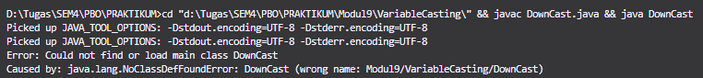
Gambar 1. DownCast.java
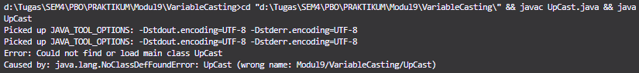
Gambar 2. UpCast.java
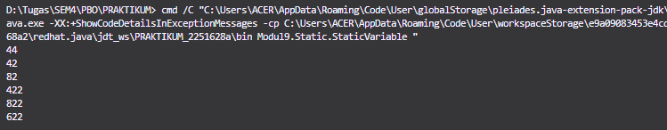
Gambar 3. StaticVariable.java
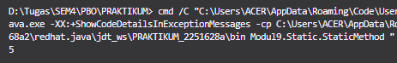
Gambar 4. StaticMethod.java

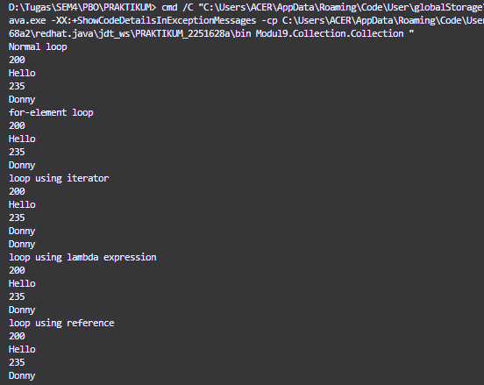
Gambar 5. Collection.java
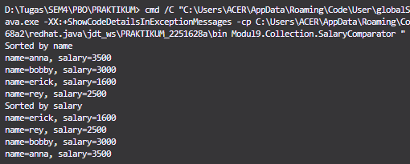
Gambar 6. InterfaceComparator.java
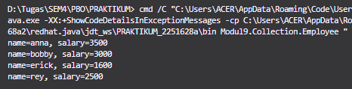
Gambar 7. InterfaceComparable.java
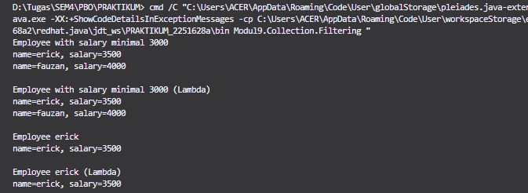
Gambar 8. Filtering.java

- Link Program Praktikum (Github)
kukingkux/PRAKTIKUM-PBO

